Схема расположения мест (площадок) накопления твёрдых коммунальных отходов в черте населенного пункта

д. Новоселово

Площадка ТКО № 1 (координаты 60.567970, 46.204361)

Местоположение: д. Новоселово, д.4

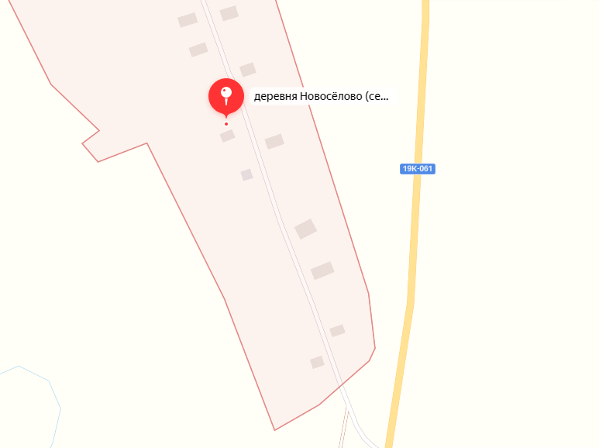



1

**Условные обозначения**

* - контейнерная площадка

– контейнер ТКО V – 1.1 м3